GAUTENG DEPARTMENT OF EDUCATION
SENIOR CERTIFICATE EXAMINATION

SETSWANA PUO YA NTLHA
SEEMOGODIMO
(Pampiri ya Boraro)

NAKO: 2½ diura tse

MADUO: 120

DITAELO:

- Pampiri e, e na le dikarolo tse THARO, A, B, le C.

- Araba dipotso di le THARO fela mme di tswe mo dikarolong tse di farologaneng.

- Mo go Karolo C, tlhopa buka e le NNGWE mme o arabe potso e le NNGWE fela.

- Araba dipotso tsotlhe ka Setswana se se nepagetseng.

- Botswerere mo kwalong, peo ya mabaka le thulaganyo ya dintlha, di tla go okeletsa maduo.

KAROLO YA A
DITLHAMO
POTSO 1

Kwala tlhamo ya ditsebe tse PEDI ka nngwe ya ditlhogo tse di latelang kgotsa dirisa setshwantsho go kwala tlhamo ya gago. Fa o tlhopha setshwantsho naya tlhamo ya gago setlhogo se se maleba.

  - A re sa ntse re ka batlelwa balekane mo nakong e?

  - Thekenoloji e tlisitse diphetogo mo nageng ya rona.

  - Sekaseka setshwantsho se se latelang mme morago o kwale tlhamo ka ga sona.

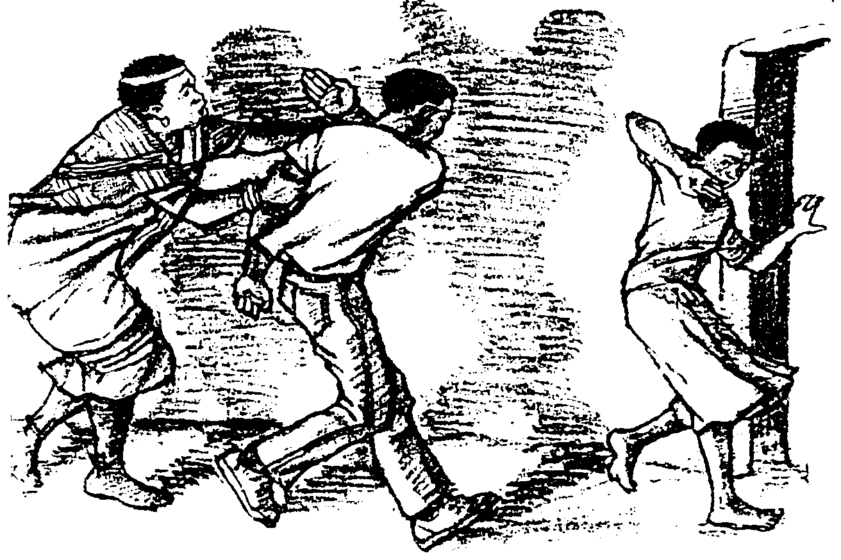

  - A go tsamaya o tshotse mesomelwana (khontomo) ke phoso, kgotsa a seo se raya gore o ikemiseditse go robalana?

1.5 Sekaseka setshwantsho se, mme o itlhophele se o batlang go nna sona mo isagong le gore o rata go thusa setšhaba jang.
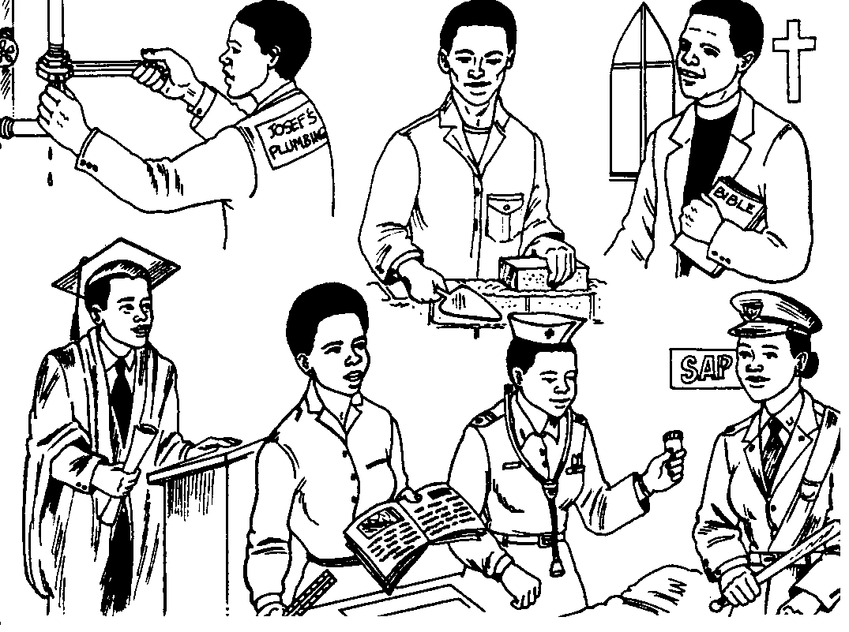

1.6 Dintsho tse di tlholegang kwa mabaleng a kgwele ya dinao. 1 x 40 =  PALOGOTLHE YA KAROLO YA A: | [40]  [40]

KAROLO YA B
DIKWALWANA
POTSO 2

Araba dipotso di le PEDI fela mo potsong e, mme boleele jwa karabo e nne tsebe e le NNGWE fela.

2.1 Leba Setshwantsho se se latelang mme morago o kwale puisano fa gare ga gago le mokgweetsi yo o kgweetsang botlhaswa yo.

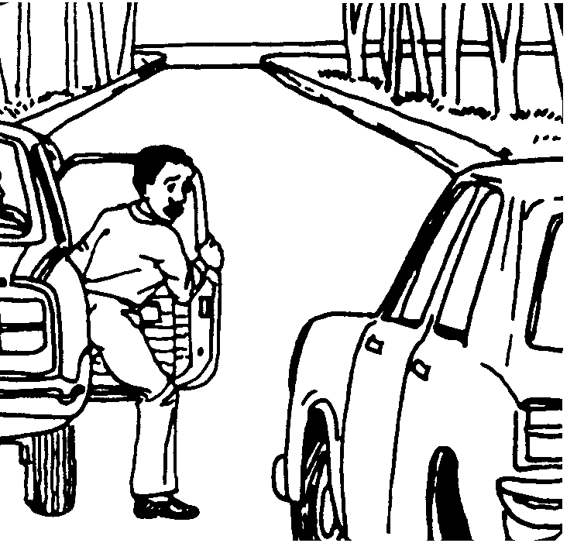

  - Go ne go tshwerwe kopano ya ngwaga le ngwaga ya mokgatlho wa bašwa ba dikolo tsa sedika sa lona. Kwala metsotso ya kopano eo.

2.3 Kwala memorantamo o o lebise go Rrakgaolo wa lona o ngongorege ka bogodu, dipetelelo le dipolaano tse di diragalang mo motseng wa lona.

2.4 Kwalela ba lefapha la Pholo le botshelo jo bontle lekwalo gore ba rotloetse mmuso go abelana ka melemo ya go thibela bolwetse jwa Aids. (Lebolelamading)

KGOTSA  2.5 Kwalela ntsalao/nkgonne yo o dirang kwa Kapa lekwalo, o mo laletse go tla moletlong wa lenyalo la morwadio. 2 x 20 = | [40]

POTSO 3

Tlhopha e le NNGWE fela ya ditlhogo tse di latelang.  - Romela tsala ya gago posokarata o mo eleletse katlego le masego mo moletlong wa gagwe wa dikalogo.  - Go phasaladitswe tiro ya bokwaledi mo lekwalodikganye la Naledi. Ikopele tiro eo, ka go romela / kwala (CV) boitshupo jwa gago. 1 x 10 =  PALOGOTLHE YA KAROLO YA B: | [10]  [50]

KAROLO YA C

POTSO 4

Araba potso 4 kgotsa 5

NTLHABELE DINAANE – Z.S. DIPALE

4.1 Araba dipotso tse latelang:  4.1.1 Neela mesola e METLHANO ya dinaane. 5 x 2 =  4.1.2 Neela mekgwa e MERARO e gantsi e dirisiwang kwa bokhutlong jwa dinaane. 3 x 2 =  4.1.3 Neela mekgwa e MEBEDI e e dirisiwang kwa tshimologong ya dinaane.  2 x 2 =  4.1.4 Serola maikaelelo a go tswaisa ka dipina mo dinaaneng. Neela dintlha tse TLHANO. 2 x 5 = | (10)  (6)  (4)  (10)  [30]

KGOTSA

- Itlhophele naane e le nngwe fela mo go tse pedi tse di latelang, mme o re anegele diteng tsotlhe ka botlalo. Latlhela thuto ya naane e fa go tlhokegang. Karabo ya gago e se fete tsebe le halofo.  4.2.1 Mosadimogolo le diphaphata.  4.2.2 Botlhale bo a humisa. | [30]

POTSO 5

MMUALEBE – R.M. MALOBE

5.1 Buisa temana e latelang, mme o arabe dipotso tse di latelang.

Fa a ntse a gwanta a lebile kwa ofising ya sedika, a gakgamala go feta pele gore ke eng go ise go nne ope, le wa pheko tota, yo o kileng a mo loma tsebe ka ga maitseo a Lefapha la bona. O godile a utlwa go opelwa pina ya gore go batlega barutabana; gore morafe le setshaba di ka se gatele pele kwa ntle ga dikolo tse di fatlhosang batho; gore gompieno ba ikemetse ka bosi, ga go tlhole go le Basweu ba ba ba laolang. Mogokgo wa sekolo sa bona ke Montsho. Motlhatlhobi wa sedika ke Montsho. Diofisi tsa Lefapha di tlhankelwa ke Bantsho ka batlalo. Tona ya Lefapha ke Montsho. O kile a bo bolelelwa gore le ena a ka tsoga e le tona ya Lefapha.

5.1.1 Naya leina le moanelwa yo o gwantang yo.  5.1.2 Goreng a ne a gwantela kwa diofising tsa Sedika?  5.1.3 Fa motho a gwanta a bo a dira eng?  5.1.4 Moanelwa yo, o ne a ithutetse dikwalo dife?  5.1.5 Moanelwa yo o ithutile Yunibesiting efe?  5.1.6 Ke eng se se neng se dira gore a se duelwe?  5.1.7 Motho yo, wa batho o ne a gakgamatswa ke eng fa a tsena kwa diofising tsa sedika?  - Kwa diofising tsa Lefapha la thuto, o ne a thuswa ke mang?  - Maikaelelo a mothusi wa gagwe e ne ele afe?  - A moanelwa yo o batlang thuso o ne a dumela se mothusi wa gagwe a neng a se kopa mo go ena?  - Tshegetsa karabo ya 5.1.10 ka mabaka a a utlwalang.  - Neela leina la kgankhutshwe e nopolo e e tswang go yona. | (2)  (3)  (3)  (2)  (2)  (3)  (3)  (2)  (3)  (2)  (3)  (2)  [30]

KGOTSA

- Kwala tlhamo ya tsebe le halofo go tswa mo go O Nkutlwe, o ikaegile ka go tlhoka botho le boferefere jwa ga Pekwa.  PALOGOTLHE YA KAROLO YA C:  PALOGOTLHE YA PAMDIRI: | [30]  [30]  120

